

Информационное письмо
по настройкам в ПО СмартАптека в связи с изменением системы налогообложения на ОСНО (общая система налогообложения) №24_12

24.12.19

Для всех аптечных предприятий, которые работают на ПО СмартАптека и с 1 января 2020г. переходят на общую систему налогообложения

Для аптечных предприятий на ПО СмартАптека, которые полностью переходят на общую систему налогообложения.

  - В центральном офисе в карточке каждого отдела необходимо поменять систему налогообложения. В меню выбрать Настройки-Отделы, зайти в карточку отдела и в поле Система Налогообложения выбрать ОСН (общая система налогообложения) и включить признак Плательщик НДС.
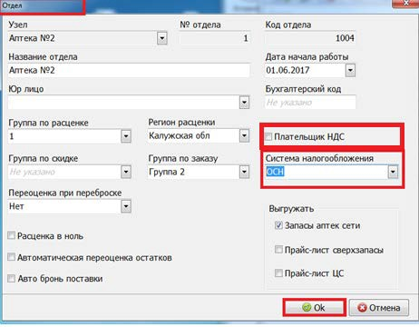

Для пользователей на самостоятельном ведении справочника СмартАптека

  - Справочник товара. Внесение НДС 0%, 10% и 20% в карточку товара, если не внесен. Если в свойствах товара НДС внесен и проставлен в справочнике товара, см. п.3).

В Центральном офисе АС в программе СмартАптека необходимо в «Справочники»-
«Свойства товаров» открыть для редактирования свойство товара «НДС», нажав на клавиатуре сочетание клавиш «Ctrl+Enter».
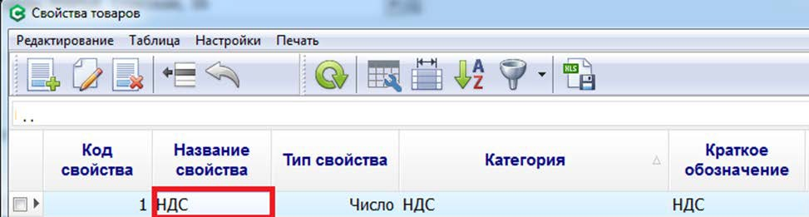

В «Список значений» добавляем НДС «0», «10» и «20», если нет такого значения. Нажать ОК.
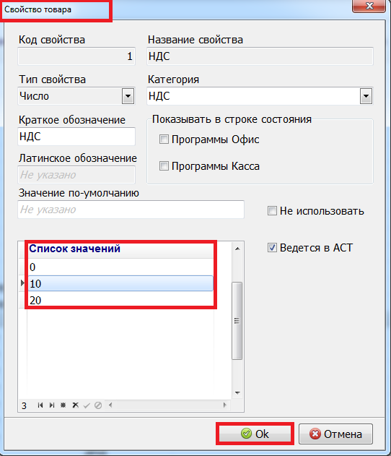

Затем в меню выбираем «Справочники»-«Товары» и проставляем НДС, если не внесен, в карточку нужного товара. НДС внести в карточку товара можно с помощью Групповой операцией, например по Виду товара. Для этого в справочнике товаров


нужно нажать на кнопку быстрого запуска «Фильтр». В открывшемся окне внести фильтр (см. ниже пример) и нажать ОК.
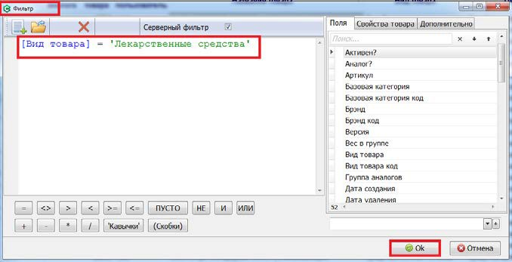
Пример фильтра*:
[Вид товара] = 'Лекарственные средства'
Виды товаров можно посмотреть в «Справочники» -«Виды товаров» и по аналогии построить фильтр по другим видам товаров и группам товаров.
По фильтру отображается товар, его необходимо выделить, нажав на правую кнопку мыши по списку товар выбрать «Выделить все», далее нажать на кнопку
«Групповое обновление». В открывшемся окне выбрать вкладку «Свойства», найти свойство «НДС» и внести в поле значение «10», далее нажать ОК.
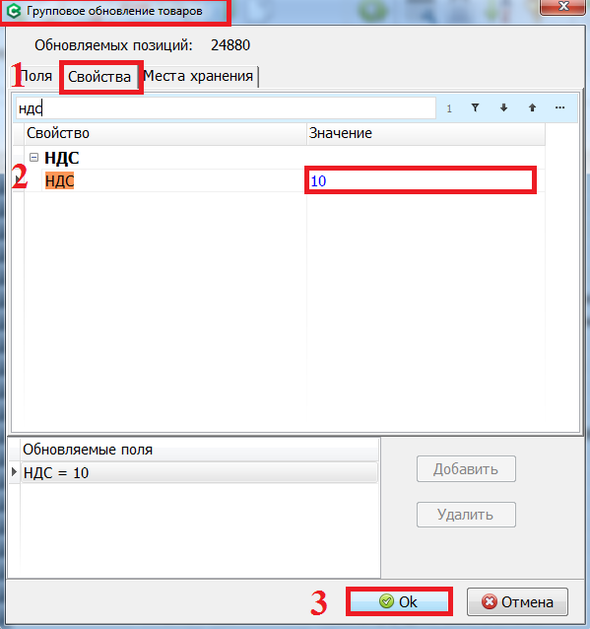

Программа внесет изменение в карточку товара и внесет ставку НДС = 10% у всех выбранных позиций. Таким способом нужно внести ставку НДС всем товара с 10% и 20%. По товару с 0% проставлять значение не обязательно.

Так же ставку НДС по товару можно изменить по каждой позиции отдельно. Выбираем нужный товар в товарных запасах отдела, добавляем его в накладную переоценке, далее заходим в карточку позиции переоценки и вручную меняем ставку НДС на нужную, затем нажимаем ОК.
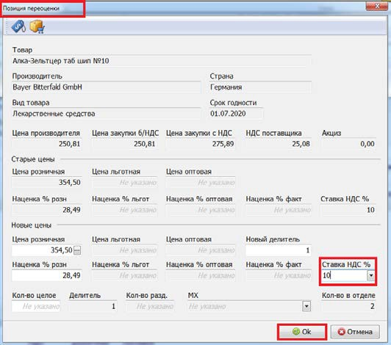

! В справочнике товара можно выделить товар по фильтру [Св.НДС] = ПУСТО и с помощью групповой операции или по позиционно проставить НДС на товар 10% и 20%. По товару с 0% проставлять значение не обязательно.

Для пользователей на Едином Справочнике СмартАптека
Свойство ставки НДС ведется в Едином справочнике СмартАптека, но Вам необходимо обязательно проверить и проставить в карточке товара свойство ставки НДС, по тем позициям, которые Вы завели самостоятельно и которые остались на временном коде. В справочнике товаров это товар с длинным кодом, который начинается с 10000000. С помощью фильтра [Код товара] >10000000 можно проверить наличие в справочнике таких позиций и присвоить им свойство НДС.

Для любых пользователей с точки зрения ведения Справочника СмартАптека, если Ваше руководство приняло решение о переоценке товара:
  - Переоценка товара с изменением НДС и с сохранением розничной цены

В Центральном офисе (или в аптеке) в меню выбираем «Документы»-«Переоценки».
Создаем новый документ переоценки, нажав кнопку создать «Новый документ» .

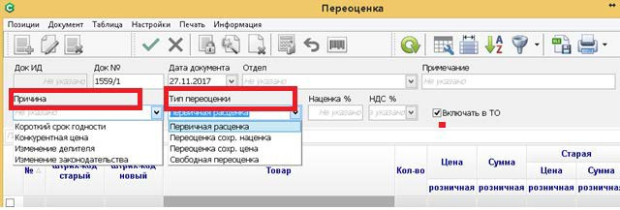

В открывшемся окне выбираем отдел, причину переоценки «Изменение законодательства», тип переоценки «Переоценка сохр. Цена», если нужно, то можно написать примечание. При этом Цена на товар сохраняется, но наценка уменьшится.
Выбор типа переоценки «Переоценка с сохр. наценка»-позволяет исчислять НДС аптечного предприятия на товар, при этом сохраняются старые наценки на товар.

В документе Переоценки обязательно необходимо поставить признак «Включать в ТО». При выключенном признаке этот документ не попадет в товарный отчет и не будет учтен в Товарном отчете и при выгрузке данных в 1С.
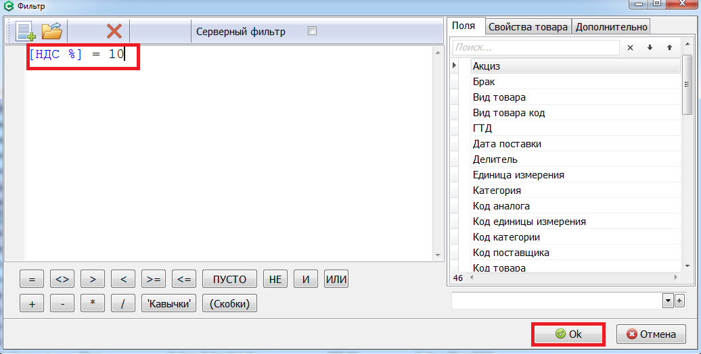
Нажимаем кнопку сохранить , далее на кнопку «Добавить позицию». В открывшемся окне нажать на кнопку «Фильтр», внести нужный фильтр, как пример, [Вид товара] = 'Лекарственные средства' и нажать ОК.

Программа отобразит весь товар Лекарственные средства, который есть в товарных запасах отдела. Далее необходимо выделить все позиции и нажать на кнопку
«Выбор» , подтвердить выбор нажав «Да».

Программа внесет выделенные позиции в документ переоценки.

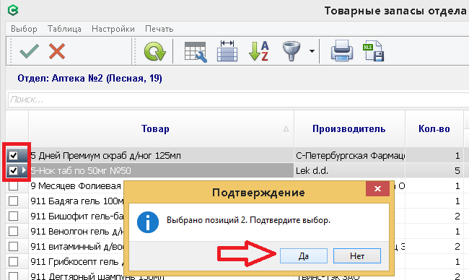

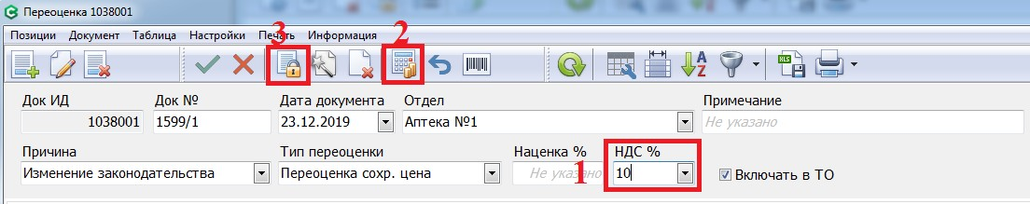
Затем в поле «НДС %» внести 10 и нажать на кнопку 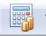«Расценить все позиции». Так же НДС можно проставить в документе переоценке по каждой позиции отдельно.

В поле «Ставка НДС %» можно посмотреть изменение НДС у выбранного товара.

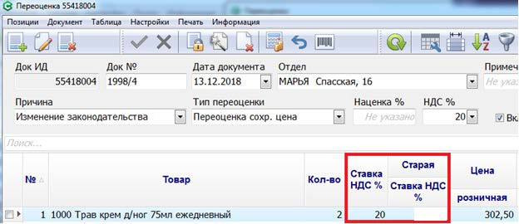


Далее нажать «Закрыть документ».

Таким способом можно сделать переоценку по тем группам товаров, где ставка НДС 10% и 20%.
В результате проделанных действий в Товарных запасах отдела у позиции появится ставка НДС 10% и 20%. Это можно проверить в Товарных запасах по фильтру, для товара с НДС 10% [Св.НДС] = 10, для товара с НДС 20% [Св.НДС] = 20.

Для пользователей ПО СмартАптека, которые будут работать на двух системах налогообложения, одна из которых общая система налогообложения с 1 января 2020г.

  - Заведение отдела для работы (оприходование накладных, продажа товар и т.д.) на общей системе налогообложения.
В ЦО заходим в Настройки-Отделы, нажимаем «Добавить» 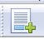. В открывшемся окне заполняем поля.

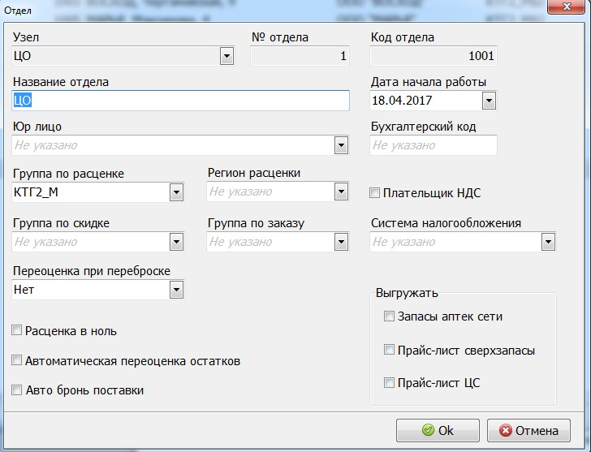
Узел - Узел которому принадлежит отдел.
№ отдела - Порядковый номер отдела в узле.
Код отдела-Уникальный код отдела в рамках аптечной сети. присваивается автоматически (складывается из номера отдела*1000+номер узла).
Название отдела-Название отдела отображаемое в программе.
Дата начала работы-Дата начала работы отдела (с этого времени будут считаться товарные отчеты).
Юр лицо-Принадлежность отдела к юр. лицу (в случае если сеть состоит из нескольких юр лиц).
Оптовый клиент-Поле предназначено для создания связи между отделом аптечной сети и оптовым клиентом. Для аптечных сетей, состоящих из нескольких юр. лиц, где отделы так же являются и оптовыми клиентами, когда переброска в отдел другого юр. лица проводится как оптовая продажа.
Бухгалтерский код-Код для связки с бухгалтерской программой Признаки отдела:
Автоматическая переоценка товаров - если данный признак выключен, то для данного отдела не работает функционал автоматической переоценки товарных запасов при поступлении новых партий товара. По умолчанию признак включается для всех отделов, кроме отделов "Без касс".
Расценка в ноль - если вся приходная накладная расценивается по закупочным ценам.
Авто бронь поставки - если включить, то после загрузки пакета "Электронная накладная" в данный отдел, документ "Поставка" автоматически закрывается (если все позиции привязаны и расценены), создается новый документ

"Бронирование", в него переносятся все позиции документа "Поставка", и документ "Бронирование" закрывается.
Запасы аптек сети-наличие признака позволяет отделу выгружать свои запасы для аптек сети. Используются другими аптеками для справки.
Прайс-лист сверхзапасы-формируется в ЦО для выявления излишков товара в аптеках сети при заказе.
Прайс-лист ЦС-прайс лист этого отдела выгружается в виде прайс-листа для аптек сети. Если его включить, то в базе аптеки, к который принадлежит отдел, будет формироваться прайс-лист ЦС.
Переоценка при переброске-параметр выставляет какой тип переоценки использовать при оптовом отпуске или переброске между отделами. Можно выбрать 3 типа переоценки:
- Нет — не переоценивать товар.
- Первичная расценка — расценивать товар по матрице (процедуре) расценки
- Свободная переоценка — переоценка с любой наценкой указанной пользователем
Группировки:
Группа по расценке-Для объединения нескольких отделов в группы при составлении матрицы расценки. (Для удобства и гибкости управления расценкой отделов сети).
Группа по скидке-Для удобства составления матрицы скидок можно объединить несколько отделов в одну или несколько групп.
Группа по заказу-Объединяет несколько отделов в группу для заказа товара.
Плательщик НДС. Включается если предприятие плательщик НДС (снять галочку при УСН и ВМН).
Система налогообложения. Выбираем из списка систему налогообложения общая система налогообложения ОСН.
Сохранить настройки отдела, нажав ОК.

Теперь все накладные, которые будут приходить в новый отдел ОСНО будут приходоваться с учетом налогообложения выбранного в поле Система налогообложения, то есть ОСНО (с исчислением НДС аптеки). Весь товар, который до этого был в отделе на другом налогообложении, при необходимости можно переоценить (см. выше про переоценку товара).

Модуль Касса. Продажа товара

Предварительно, для продажи товара на кассе из Отдела на ОСНО, необходимо в ККМ сделать определенные действия, перепрошивку и настройку, которые делает обслуживающий кассовый мастер или системный администратор аптеки. Данные настройки дают возможность первостольнику пробивать товар на разных СНО, привязанных к разным отделам.
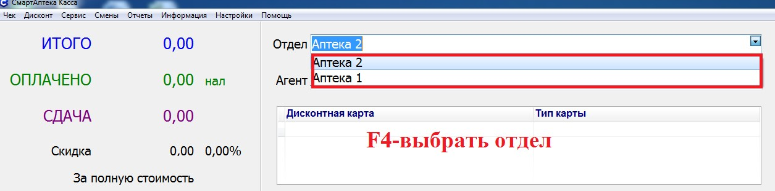

При этом при формировании чека отображаются товарные запасы только выбранного отдела и чек формируется на товары только одного отдела. Замены и допродажи, которые применимы только в рамках одного чека, также возможны только из товарных запасов данного отдела, то есть только по товарам на одной системе налогообложения.
При необходимости пробить товар из другого отдела, надо обязательно сменить отдел и создать другой чек, выбрав товары из другого отдела.
Важно!!!
ККМ может печать только один общий Z-отчет, не смотря на то, что отделы на разных системах налогообложения.

